Základní škola Tišice, okres Mělník

V Ý R O Č N Í Z P R Á V A
o činnosti školy ve školním roce 2019/2020

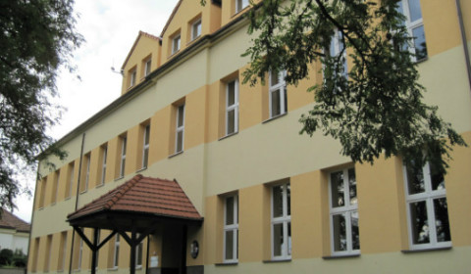

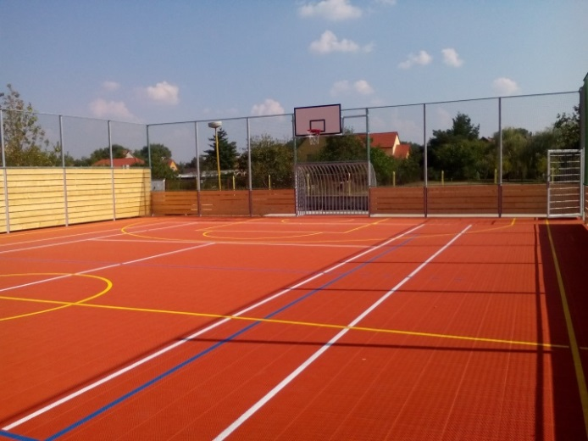
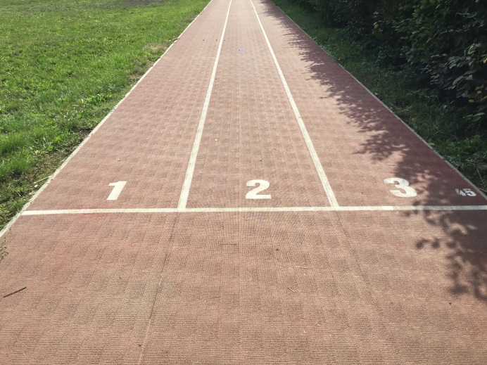

Slavnostní zahájení školního roku 2019/2020  Když byl v pondělí, 2. září, slavnostně zahájen nový školní rok, kde jako vždy starosta obce předával prvňákům drobné dárky a přál jim spolu s ředitelem školy úspěšný vstup do nové životní etapy, nikdo ještě nemohl ani v nejmenším tušit, co přelomového celou společnost na jaře vlastně čeká.  Covid 19, pandemie, plošné uzavření škol v celé republice, distanční výuka … to vše přišlo jako blesk z čistého nebe. | 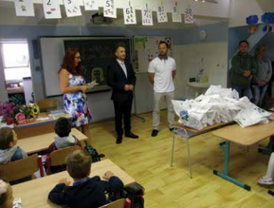
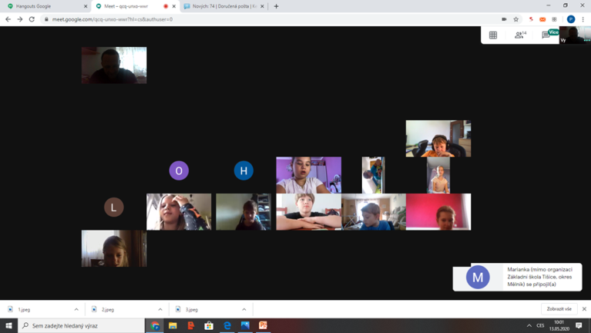 | Distanční výuka  11. března zůstala škola až do 25. května uzavřena. Učitelé se brzy adaptovali na tuto neočekávanou změnu a začali s tzv. distanční výukou žáků. Jako formu pro vzdělávání zvolili buď aplikaci google classroom nebo google meet nebo kombinaci obou platforem. Žákům, kteří neměli možnost využívat vlastní počítač či jiné domácí zařízení, byly školou zapůjčeny školní iPADy.
Výzva Šablony II  Škola pokračovala i s menšími omezeními s projektem z Operačního programu Výzkum, vývoj a vzdělávání – Šablony II. Peníze byly použity na nákup patnácti iPadů k zapojení do výuky, dále na plat speciálního pedagoga, na vzdělávání pedagogických pracovníků, na Klub deskových a logických her při školní družině, na doučování žáků ohrožených školním neúspěchem a na realizaci dvaceti projektů ve škole i mimo ni. Realizace projektu skončila 30. 8. 2020. | 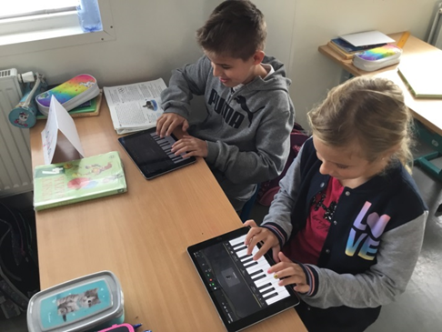
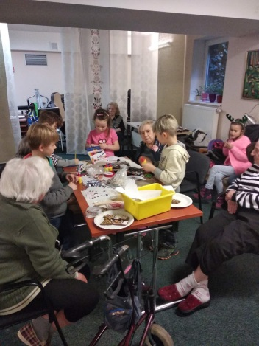 | Spolupráce se seniory z Dřevčic  Již tradičně vyjíždějí děti ze školní družiny do domova seniorů v Dřevčicích, kde dokáží zabavit babičky a dědečky a trochu jim ulehčit od jejich samoty. Ti se na děti vždy moc těší a děti na ně též. Spolupráce dvou úplně odlišných generací funguje, což je vidět na každém setkání.
Výuka první pomoci  V listopadu navštívil školu profesionální záchranář. Zábavnou formou se děti pod jeho vedením naučily zavolat o pomoc, ošetřit zlomeninu, popáleninu nebo provést masáž srdce. Děti se nenechaly zaskočil a na zvídavé otázky záchranáře většinou znaly správnou odpověď. V mnoha reálných situacích by si jistě hravě poradily a to bylo smyslem celého výukového odpoledne. | 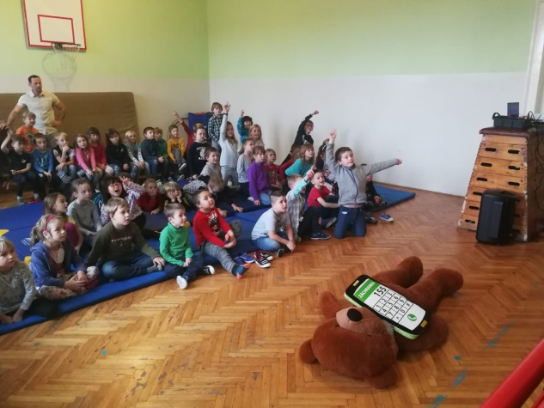
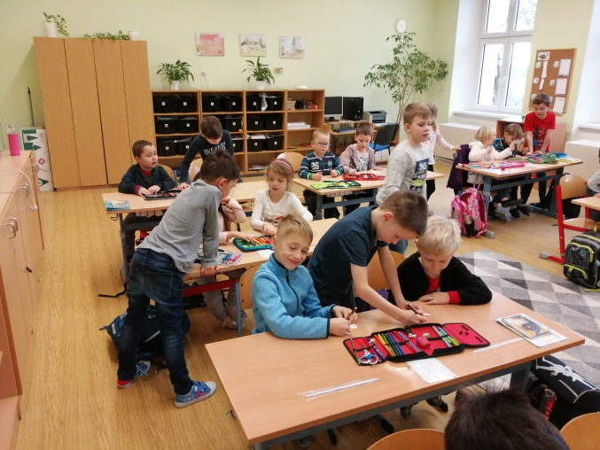 | Návštěva předškoláků ve škole  Předškolní děti z mateřské školy tradičně jako každý rok zavítaly jednoho únorového dne do školy, aby si „okoukly“ svoje budoucí působiště. Pětadvacet předškoláků se nejprve seznámilo se školními prostorami, tzn. se šatnou, tělocvičnou a počítačovou učebnou. Děti se následně rozdělily do dvou skupin, jedna navštívila I.A a druhá I.B. Ve třídách potom s pomocí prvňáků zdobily šablony psů z papíru, které si mohly odnést na památku s sebou domů. V závěru hodiny si společně zatančily na Pásla ovečky, zarecitovaly básničky a poslechly si, jak prvňáci už krásně čtou.
Spolupráce s rodiči a Vánoční jarmark  K Velikonočnímu jarmarku jsme se bohužel nedostali, nicméně ten tradiční – Adventní proběhl. Výborná spolupráce rodičů s vychovatelkami školní družiny je již samozřejmostí a z této spolupráce vždy vyjdou krásné vánoční dekorace, které jsou ozdobou celé akce. | 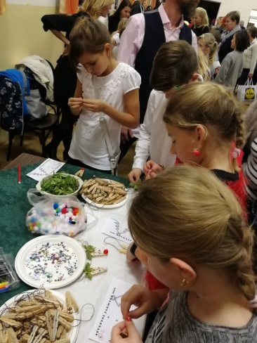
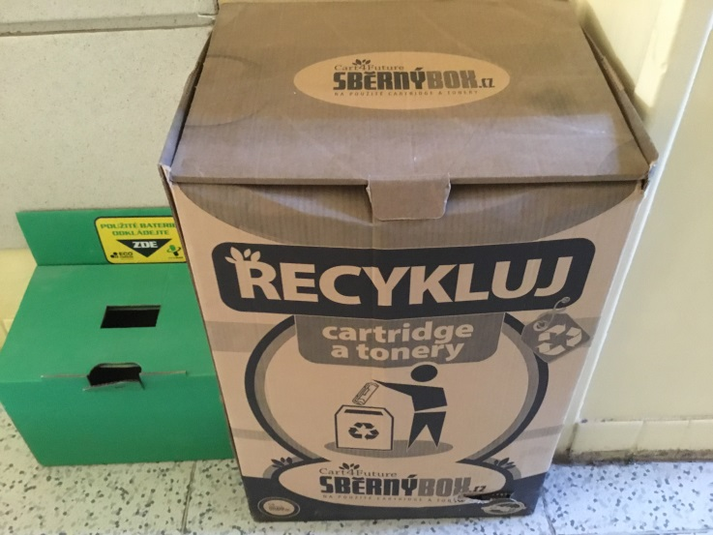 | Ekologická výchova  Škola se v předchozím školním roce zapojila do programu Recyklohraní, což je školní recyklační program pod záštitou MŠMT ČR, jehož cílem je prohloubit znalosti žáků v oblasti třídění a recyklace odpadů. Ve škole třídíme plast (ve všech třídách jsou koše na plast), použité baterie, použité tonery, použitý stolní olej a dvakrát ročně probíhá sběr starého papíru. Nejaktivnější sběrači jsou vždy koncem roku odměněni.
Divadelní představení  V předvánočním čase nastudovali žáci IV. třídy čtyři klasické pohádky: Budulínka, Červenou Karkulku, Perníkovou chaloupku a O dvanácti měsíčkách. Děti byly divadelním procesem nadšené a vyslovily přání zahrát tyto pohádky svým mladším spolužákům. Nadšení mladých divadelníků bylo natolik veliké, že si přáli pohádky zahrát i pro své rodiče. Stalo se tak v úterý 28. 1. 2020. Účast rodičů byla hojná. Tělocvična praskala ve švech. Děti se opět vžily do svých pohádkových rolí a podaly maximální výkony. Rodiče je za to odměnili dlouhým potleskem a chválou. Celý večer byl kouzelný. Bylo opravdu nádherné vidět dojaté rodiče, šťastné děti a užit si celkově výjimečnou atmosféru. | 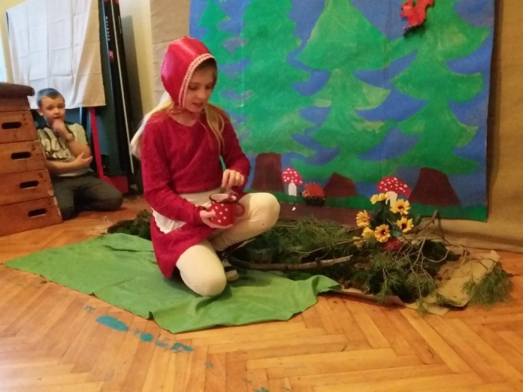

Základní údaje o škole

Identifikátor zařízení 600 047 580

Sídlo: Školní 74
277 15 Tišice

Telefon: 315 696 504
604 417 452

E – mail: zs@tisice.cz
ID datové schránky: kj7mtfy
webové stránky školy: www.zstisice.cz

Právní forma: od 1. 1. 2003 příspěvková organizace, IČO : 75 031 582

Zařazení do sítě škol: 13. 3. 1996, Školský úřad Mělník č. j. 20
1. 1. 2003, MŠMT č. j. 21 409/03-21 (změna)
Zařazení do rejstříku škol: 1. 1. 2005

Zřizovatel: Obec Tišice
právní forma: obec
IČO : 00 237 221
Marie Podvalové 334
277 15 Tišice

Školská rada: zřízena zřizovatelem – Obcí Tišice k 1. 1. 2005
6 členů: 2 zástupci obce
2 zástupci školy
2 zákonní zástupci nezletilých žáků

Charakteristika školy:

Základní škola Tišice poskytuje základní vzdělávání dětem 1. – 5. ročníku I. stupně ZŠ.
Od 1. 1. 2003 je škola právním subjektem (příspěvkovou organizací).

Škola sdružuje: 1. Základní škola IZO : 102 274 771
2. Školní družina IZO : 113 500 220
3. Školní jídelna IZO : 102 786 101

S účinností od 1. 9. 2019 – nejvyšší povolený počet žáků ve škole: 160
S účinností od 1. 9. 2020 – nejvyšší povolený počet žáků ve ŠD: 100
S účinností od 1. 9. 2020 – nejvyšší povolený počet žáků ve ŠJ: 170

Současným ředitelem školy je Mgr. Pavel Jelínek, který byl do této funkce jmenován na základě konkurzu dnem 1. 8. 2014.

Ve školním roce 2019/2020 měla škola 6 tříd.

Stav žáků k 30. 9. 2019

třída | ročník | počet žáků | chlapců | děvčat
I.A | 1. | 18 | 11 | 7
I.B | 1. | 18 | 10 | 8
II. | 2. | 20 | 11 | 9
III. | 3. | 25 | 12 | 13
IV. | 4. | 28 | 16 | 12
V. | 5. | 23 | 14 | 9
celkem | 1.-5. | 132 | 74 | 58

ŠD navštěvovalo 75 žáků (3 oddělení).
Ve ŠJ bylo přihlášeno 128 strávníků (žáků).

V 1. - 5. ročníku probíhala výuka podle Školního vzdělávacího programu pro základní vzdělávání Škola pro budoucnost (8. verze), platnost dokumentu od 1. 9. 2007.

V rámci předmětu tělesná výchova se uskutečnil během prvního pololetí plavecký výcvik, kterého se zúčastnili žáci druhého a třetího ročníku. Absolvovali 20 lekcí v plaveckém bazénu Neratovice.

Realizace EVVO (enviromentální výchova vzdělávání a osvěta) byla realizována především v předmětech prvouka, přírodověda a vlastivěda, ale podílela se na ní většina vzdělávacích oblastí. Každá oblast měla svůj specifický význam a postupným propojováním žáci získávali ucelený pohled na život. Škola se zapojila do programu Recyklohraní, což je školní recyklační program pod záštitou MŠMT České republiky, jehož cílem je prohloubit znalosti žáků v oblasti třídění a recyklace odpadů a umožnit jim osobní zkušenost se zpětným odběrem baterií a tonerů do tiskáren.
Žáci mají možnost nosit do školy:
- starý papír (2 x ročně do přivezených kontejnerů)
- použitý stolní olej (celoročně v PET lahvích)
- plast (ve všech třídách jsou koše na plast)
- použité baterie (celoročně do koše za vstupem do budovy)
- použité tonery (celoročně do koše za vstupem do budovy)

Téma Ochrana člověka za mimořádných situací bylo probíráno v předmětech přírodověda, vlastivěda a prvouka.

Škola pokračovala v rámci dotace z Operačního programu Výzkum, vývoj a vzdělávání na základě žádosti podané dne 17. 4. 2018 v tzv. šablonách. MŠMT přidělilo škole částku ve výši 835 902 Kč. Částka byla použita na zapojení ICT technika do výuky, na plat speciálního pedagoga, vzdělávání pedagogických pracovníků, na doučování žáků ohrožených školním neúspěchem, na Klub deskových a logických her při školní družině a na dvacet projektů školní družiny.

Projekt byl ukončen 31. 8. 2020 a vzhledem k plošnému uzavření škol z důvodu pandemie se nepodařilo realizovat několik školních a mimoškolních projektů ve školní družině a realizovat všechny hodiny Klubu deskových her.

Přehled oborů vzdělávání

79-01-C Základní škola

Personální zabezpečení školy
Pedagogický sbor
jméno | funkce
Mgr. Pavel Jelínek | ředitel
Mgr. Jiřina Slámová | učitelka (třídní uč. I. A)
Mgr. Patricie Holečková | učitelka (třídní uč. I. B)
Mgr. Hana Kohoutová | učitelka (třídní uč. II. třídy)
Mgr. Michaela Nusková | učitelka (třídní uč. III. třídy)
Mgr. Michaela Krejčí | učitelka (třídní uč. IV. třídy)
Mgr. Simona Rendeková | učitelka (třídní uč. V. třídy)
Mgr. Kateřina Laňarová | učitelka
Hana Jelínková | hlavní vychovatelka ŠD
Vanda Husáková | vychovatelka ŠD
 | asistent pedagoga (III. třída)
Adriana Jinochová | vychovatelka ŠD  asistent pedagoga (II. třída)
Bc. Michaela Binderová | asistent pedagoga (V. třída)
Lenka Klementová | asistent pedagoga (V. třída)
Mgr. Monika Štambergová | asistent pedagoga (III. třída)
Petra Vondráčková | asistent pedagoga (I. B)

Správní zaměstnanci
jméno |  | funkce
Lenka Štolbová |  | vedoucí školní jídelny
Jaroslava Šošovicová |  | kuchařka
Bohumila Faitová |  | obchodní provoz
Lenka Krbcová |  | uklízečka + obchodní provoz
Radek Hlaváček |  | školník – údržbář
Jana Kuchtová |  | hospodářka
Marcela Nevolná |  | uklízečka

Údaje o zápisu k povinné školní docházce a následném přijetí do školy

Zápis do prvního ročníku probíhal dálkově kvůli uzavření školy z důvodu pandemie.
Žádostí o přijetí přišlo 39. Přijatých žáků bylo 33. Zákonní zástupci šesti dětí požádali o odklad povinné školní docházky.

Z pátého ročníku přestupuje od školního roku 2020/2021 18 žáků na II. stupeň základních škol:
Základní a mateřská škola Všetaty, Základní škola 28. října Neratovice a Základní škola T. Stolzové Kostelec nad Labem.

4 žáci byli přijati na Gymnázium Františka Palackého Neratovice a jeden žák na Gymnázium Jana Palacha na Mělníku.

Údaje o výsledcích vzdělávání žáků podle cílů stanovených školním vzdělávacím programem a podle poskytovaného stupně vzdělání

 | počet žáků  k 30. 6. | prospělo  s vyz. | prospělo | neprospělo | % | ČJ | M | AJ
I.A | 18 | 18 | - | - | - | - | - | -
I.B | 18 | 18 | - | - | - | - | - | -
II. | 20 | 20 | - | - | - | - | - | -
III. | 26 | 23 | 3 | - | - | - | - | -
IV. | 28 | 21 | 7 | - | - | - | - | -
V. | 24 | 15 | 8 | 1 | 4,17 | 1 | - | 1
celkem: | 134 | 115 | 18 | 1 | 0,75 | 1 | - | 1

Hodnocení žáků:

Hodnocení výsledků vzdělávání žáků a klasifikace byly prováděny podle Zákona č. 561/2004 Sb. (školský zákon), vyhlášky o základním vzdělávání a některých náležitostech plnění povinné školní docházky č. 48/2005 Sb. ze dne 18. ledna 2005 a Pravidel pro hodnocení výsledků vzdělávání žáků.

Údaje o prevenci sociálně patologických jevů

Analýza současného stavu
V oblasti prevence se zaměřujeme na společensky tolerované drogy, jako jsou cigarety a alkohol a dále na oblast šikany.

O koordinaci preventivních aktivit na škole se stará metodik prevence sociálně patologických jevů.
Snažíme se o spolupráci s rodiči, kteří jsou informováni o preventivních aktivitách naší školy.
Škola monitoruje žáky s problémovým chováním a prospěchem. Těmto žákům je věnován zvýšený dohled třídních i ostatních učitelů, neboť je u těchto žáků zvýšené riziko výskytu sociálně patologických jevů. Proto jsou posuny v chování a prospěch těchto žáků pozorně sledovány a práce s žáky podléhá důsledné kontrole. Žáci se specifickými poruchami učení jsou integrováni ve svých třídách. U každého žáka se poruchy učení projevují různě. Učitelé se svým individuálním přístupem snaží umožnit dětem zažívat pocity úspěchu ve své práci.

Spolupráce
Naše škola nejčastěji spolupracuje s PPP Středočeského kraje pracoviště Mělník, Bezručova 109.
Škola rovněž spolupracuje s Policií ČR a to jak při prevenci kriminality, tak i při výskytu problémového chování.
Významná je i spolupráce s odborem sociálně - právní ochrany dětí (OSPOD) při MěÚ Neratovice a Střediskem výchovné péče Klíčov, Praha 9 – Prosek.
Vzdělávání pedagogů
Protidrogový koordinátor a metodik prevence absolvoval dvouleté studium k výkonu specializovaných činností – prevence sociálně patologických jevů, které probíhalo pod záštitou Ministerstva školství, mládeže a tělovýchovy a Evropského sociálního fondu.

Problematika prevence sociálně patologických jevů je začleněna do školního vzdělávacího programu a průběžně do výuky jednotlivých předmětů.
Pedagogičtí pracovníci školy uplatňují prevenci sociálně patologických jevů u žáků komplexně, problematika je realizována především v předmětech prvouka, přírodověda a vlastivěda, ale podílí se na ní většina vzdělávacích oblastí. Každá oblast má svůj specifický význam a postupným propojováním žáci získávají ucelený pohled, je ovlivňována jejich osobnost, zvyšuje se schopnost žáků zodpovědně se rozhodovat a pomáhá těm, kteří pocházejí z nejvíce ohrožených skupin.

Cílem protidrogové prevence sociálně patologických jevů je předávání informací o návykových látkách, vytváření postojů a schopností odmítnout tyto látky, podpořit vznik stabilní a vyrovnané osobnosti odolné vůči stresu a schopné vyrovnat se s náročnějšími životními situacemi.
K tomuto cíli využíváme různých vyučovacích metod aktivního sociálního učení, individuálního přístupu k žákům, diskuse a vzájemné výměny názorů ve vyučovacích hodinách.
Snažíme se poskytnout žákům nabídku volnočasových aktivit.

Hodnocení účinnosti minimálního preventivního programu je prováděno v součinnosti s hodnocením práce školy.
Hodnocení jednotlivých řešených případů je prováděno průběžně během školního roku na pedagogických radách.

Stanovených cílů MPP bylo dosaženo, ke změnám nedošlo. MPP byl plněn ŘŠ i ostatními pracovníky školy, kteří se na jeho vytváření a realizaci podíleli.
Postup i průběh prevence a plnění MPP bylo úspěšné. Během školního roku byly řešeny méně závažné přestupky.

Stanovení cílů MPP bylo dosaženo jen částečně vzhledem k pandemii covidu19 a následné distanční výuce. V prvním pololetí byl MPP plněn ředitelem školy i ostatními pedagogickými pracovníky školy, kteří se na jeho vytváření a realizaci podíleli podle plánu. Ve škole pracovaly kroužky, žáci se účastnili exkurzí a výletů, proběhl Adventní jarmark. Nebyly řešeny závažnější přestupky. V červnu nastoupila do školy jen část žáků, kteří vytvořili čtyři skupiny. Ostatní pokračovali v distanční výuce.
Jediný problém se vyskytl ve skupině druhé a páté třídy, kde bylo 13 žáků, z toho tři z pátého ročníku. Došlo k odcizení peněz z peněženky pedagoga. Viníka se nepodařilo zjistit, vše bylo řešeno pohovorem s žáky a rodiči.
V druhém pololetí se neuskutečnily plánované besedy o šikaně a kyberšikaně s Policií ČR a také přednáška pro rodiče. Prevence šikany, která začala po Novém roce v podobě tzv. Kočičí zahrady, nebyla dokončena kvůli uzavření školy. Celé druhé pololetí se nekonaly žádné volnočasové aktivity organizované školou. Nekonala se ani škola v přírodě.

Údaje o dalším vzdělávání pedagogických pracovníků

Pedagogičtí pracovníci využili ve školním roce nabídek vzdělávacích institucí a zúčastnili se těchto seminářů a kurzů:

Jméno, příjmení | Vzdělávací akce | Vzdělávací instituce
všichni zaměstnanci školy | Školení BOZP | SAWO K.K.S.
5 pedagogů | IT technologie  (OP VVV)
3 pedagogové | Anglický jazyk (OP VVV)
4 vychovatelky ŠD | IT technologie (OP VVV)
H. Kohoutová, M. Nusková | Netradiční pomůcky v hodinách matematiky a českého jazyka | Výpomůcky (akreditace MŠMT)
P. Holečková | Zvládání náročných situací při komunikaci s rodiče a žákem | VISK - WEBINÁŘ
9 pedagogů | IT technologie ve škole | IT ve škole

Koordinátor EVVO zahájil dvouleté studium k výkonu specializovaných činností na základě vyhlášky č. 317/2005 Sb., § 9 o dalším vzdělávání pedagogických pracovníků, akreditační komisi a kariérním systému pedagogických pracovníků.

Údaje o aktivitách a prezentaci školy na veřejnosti

Žáci byli zapojeni do jedenácti zájmových kroužků:

- Ruční práce
- Sportovní kroužek
- Zdravé cvičení
- Anglický jazyk
- Korálky a drátky
- Přírodovědně - turistický kroužek
- Mažoretky
- Mladý zdravotník
- Pletení z pedigu
- Taneční kroužek
- Atletika

Do všech kroužků se zapojilo 94 žáků školy.

Kulturní pořady a akce:

- Vítání nových občánků
- Adventní jarmark
- Kulturní program k rozsvěcení stromku
- Vystoupení mažoretek ke Dni obce

Projektové dny:

- Vzdělávací pořady z oblasti environmentální výchovy - KONIKLEC
- Společná výroba vánočních a velikonočních ozdob s rodiči
- Společná výroba dětí, babiček a dědečků v Domě seniorů v Dřevčicích
- Předvánoční tvoření v Bechlíně – družina
- Společný den předškoláků s prvňáky
- Výlet na žirafy do Lunaparku – družina
- Výlet do Triloparku – družina
- Výlet na staré hrady – družina

Vzdělávací pořady, přednášky, besedy, exkurze, výstavy, kulturní akce:

- Helpíkův pohár – zdravotnická soutěž, školní kolo
- Preventivní přednáška o zdravých zubech
- Učení se záchranářem Markem – první pomoc pro děti
- Spací družina – přespání dětí ve škole
- Exkurze do Planetária Praha
- Divadlo pro spolužáky a rodiče – IV. třída

Matematické soutěže:

- Zamat

Pořádání soutěží:

- soutěž ve sběru starého papíru

Sportovní akce :
- Plavecký výcvik – Plavecká škola Neratovice (2. – 3. roč.)

Škola v přírodě:

Škola v přírodě v tomto školním roce neproběhla.

Sběr : Škola pořádá 2x ročně soutěž ve sběru starého papíru. Na podzim a na jaře.

ENVIRONMENTÁLNÍ VÝCHOVA: Škola klade důraz na oblast environmentální výchovy. Na vztah dětí k přírodě a její ochranu. Spolupracuje s ekocentrem Koniklec, které působí v CHKO Kokořínsko, ve škole probíhají různé výukové programy, jezdí se i do terénu.

Údaje o výsledcích inspekční činnosti provedené Českou školní inspekcí

Ve školním roce 2019/2020 nebyla ve škole provedena inspekční činnost.

Základní údaje o hospodaření školy za rok 2019

Příjmy:
1. Příspěvky a dotace na provoz - obec 948 393 Kč
Neinvestiční dotace celkem – státní rozpočet 9 971 268 Kč

2. Poplatky od rodičů nebo zákonných zástupců žáků:
Stravné ZŠ 640 007,40 Kč
Poplatky ŠD 106 420,00 Kč

3. Pronájem, sběr papíru a kůry, ostatní 58 104,30 Kč
Výnosy z doplňkové činnosti (zájmové kroužky) 121 000,00 Kč

4. Úroky 191,04 Kč

Hospodářský výsledek: 26 249,54 Kč
Údaje o použití finančních prostředků poskytnutých v roce 2019 – státní rozpočet:

Neinvestiční dotace celkem: 10 469 045 Kč čerpáno: 10 451 916 Kč

ROZPOČET ČERPÁNÍ VRÁCENO

Přímé náklady na vzdělávání celkem 9 958 157 Kč 9 941 028 Kč 17 129 Kč
z toho: a) platy 7 138 277 Kč 7 125 682 Kč 12 595 Kč
b) OON 47 800 Kč 47 800 Kč 0 Kč
c) ostatní (odvody, FKSP, ONIV) 2 772 080 Kč 2 767 546 Kč 4 534 Kč

Údaje o zapojení školy do rozvojových a mezinárodních programů

Škola uspěla s žádostí o poskytnutí dotace z Operačního programu Výzkum, vývoj a vzdělávání a obdržela částku ve výši 835 902 Kč. Peníze byly použity na nákup patnácti iPadů k zapojení do výuky, dále na plat speciálního pedagoga, na vzdělávání pedagogických pracovníků, na Klub deskových a logických her při školní družině, na doučování žáků ohrožených školním neúspěchem a na realizaci dvaceti projektů ve škole i mimo ni. Realizace projektu je 1. 9. 2018 – 31. 8. 2020.

Údaje o zapojení školy do dalšího vzdělávání v rámci celoživotního učení

Základní škola nemá ve své nabídce programy celoživotního vzdělávání.

Údaje o spolupráci s odborovými organizacemi, organizacemi zaměstnavatelů a dalšími partnery při plnění úkolů ve vzdělávání

Zaměstnanci školy nejsou členy odborové organizace.

Spolupráce školy se zřizovatelem Obcí Tišice je na velmi dobré úrovni.
Spolupráce se zákonnými zástupci žáků je dobrá, přesto je to oblast, které je potřeba se neustále věnovat a zlepšovat ji. Škola provádí vlastní hodnocení formou dotazníkového šetření, výsledky jsou zveřejňovány na webových stránkách školy. Třídní schůzky a konzultace jsou nedílnou součástí informačního systému stejně jako webové stránky školy.

Základní škola Tišice spolupracuje s Mateřskou školou Včelka (přechod dětí do ZŠ a s Gymnáziem Františka Palackého v Neratovicích.
Dále škola spolupracuje se Sociálním odborem, oddělením sociálně - právní ochrany dětí (OSPOD) MěÚ Neratovice, Pedagogicko – psychologickou poradnou Středočeského kraje, pracovištěm Mělník a Střediskem výchovné péče Klíčov, Praha 9 – Prosek.

Tato výroční zpráva byla projednána pedagogickou radou dne 12. 10. 2020, všichni pedagogičtí pracovníci školy s jejím obsahem souhlasí.

Výroční zprávu o činnosti školy schválila školská rada dne 14. 10. 2020.

V Tišicích, dne 29. 9. 2020

zpracoval Mgr. Pavel Jelínek

